GAMBARAN SELF -EFFICACY MAHASISWA TINGKAT AKHIR S1 KEPERAWATAN DALAM PROSES PENYUSUNAN SKRIPSI DI STIKES KARSA HUSADA GARUT

SKRIPSI
Diajukan dalam Seminar Hasul Penelitian sebagai syarat kelulusan pada Program Studi S1 Keperawatan Sekolah Tinggi Ilmu Kesehatan Karsa Husada Garut

SILMI AULIA PUTRI KHGC21006

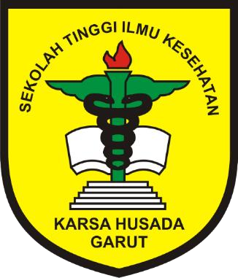

SEKOLAH TINGGI ILMU KESEHATAN KARSA HUSADA GARUT
PROGRAM STUDI S1 KEPERAWATAN
2025

LEMBAR PERSETUJUAN

JUDUL :GAMBARAN SELF-EFFICACY MAHASISWA TINGKAT AKHIR S1 KEPERAWATAN DALAM PROSES PENYUSUNAN SKRIPSI DI STIKES KARSA HUSADA GARUT
NAMA : SILMI AULIA PUTRI
NIM :KHGC21006

Skripsi ini telah disetujui untuk diseminarkan di hadapan Tim Penelaah Program Studi S1 Keperawatan STIKes Karsa Husada Garut

Garut, Maret 2025
Menyetujui,

Pembimbing Utama Pembimbing Pendamping

H. Engkus Kusnadi, S.Kep., M.Kes. Epan Pardian, S.Kep.,Ns.,M.Si.

LEMBAR PERSETUJUAN SIDANG SKRIPSI

Yang bertanda tangan di bawah ini, menyatakan bahwa :
Nama : Silmi Aulia Putri
NIM : KHGC21006
Program Studi : S1 Keperawatan

Mahasiswa yang bersangkutan telah disetujui untuk melakukan seminar sidang penelitian dengan judul : Gambaran Self-Efficacy Mahasiswa Tingkat Akhir S1 Keperawatan dalam Proses Penyusunan Skripsi di Stikes Karsa Husada Garut.
Demikian persetujuan ini kami buat untuk dipergunakan sebagaimana mestinya.

Garut, Agustus 2025
Menyetujui,

Pembimbing Utama Pembimbing Pendamping
H. Engkus Kusnadi, S.Kep., M.Kes. Epan Pardian, S.Kep.,Ns.,M.Si.

LEMBAR PERSETUJUAN

PERBAIKAN SEMINAR SIDANG PENELITIAN

JUDUL :GAMBARAN SELF-EFFICACY MAHASISWA TINGKAT AKHIR S1 KEPERAWATAN DALAM PROSES PENYUSUNAN SKRIPSI DI STIKES KARSA HUSADA GARUT
NAMA : SILMI AULIA PUTRI
NIM :KHGC21006

Menyatakan bahwa mahasiswa diatas telah melaksanakan perbaikan seminar sidang penelitian

Garut, September 2025

Menyetujui,
Pembimbing Utama | Pembimbing Pendamping
H. Engkus Kusnadi, S.Kep., M.Kes. | Epan Pardian, S.Kep.,Ns.,M.Si.

Penelaah I | Penelaah II
Elang M Atoilah, S.Sos., M.Kes | Sulastini, S.Kep.,Ns.M.Kep

LEMBAR PENGESAHAN

JUDUL :GAMBARAN SELF-EFFICACY MAHASISWA TINGKAT AKHIR S1 KEPERAWATAN DALAM PROSES PENYUSUNAN SKRIPSI DI STIKES KARSA HUSADA GARUT
NAMA : SILMI AULIA PUTRI
NIM :KHGC21006

Skripsi ini telah disidangkan dihadapan
Tim Penguji Program Studi S1 Keperawatan
Sekolah Tinggi Ilmu Kesehatan
Karsa Husada Garut

Garut, September 2025

Menyetujui,
Pembimbing Utama | Pembimbing Pendamping
H. Engkus Kusnadi, S.Kep., M.Kes. | Epan Pardian, S.Kep.,Ns.,M.Si.

Mengetahui,
Ketua Program Studi S1 Keperawatan
Sulastini, S.Kep.,Ns.M.Kep

ABSTRAK

Gambaran Self-Efficacy Mahasiswa Tingkat Akhir S1 Keperawatan dalam Proses Penyusunan Skripsi di Stikes Karsa Husada Garut.

Silmi Aulia Putri
Program Studi S1 Keperawatan
STIKes Karsa Husada Garut
Latar Belakang : Salah satu syarat kelulusan dan mendapatkan gelar sarjana adalah tuntutan untuk membuat skripsi. Proses penyusunan skripsi merupakan tahap penting yang menuntut mahasiswa untuk mengintegrasikan pengetahuan teoritis dan keterampilan praktik ke dalam sebuah karya ilmiah. Namun, pada kenyataannya, tahapan ini kerap menimbulkan tekanan psikologis dan beban mental yang tinggi, terutama ketika menghadapi berbagai hambatan. Memiliki self-efficacy yang baik dapat menjadi salah satu strategi efektif dalam mengatasi stres akademik. Tujuan : Menggambarkan Self -Efficacy Mahasiswa Tingkat Akhir S1 Keperawatan Dalam Proses Penyusunan Skripsi Di Stikes Karsa Husada Garut. Metode : Jenis penelitian ini adalah desain deskriptif kuantitatif. Populasi seluruh mahasiswa tingkat akhir S1 Keperawatan sebanyak 132 responden. Sampel pada penelitian ini adalah sebagian dari mahasiswa tingkat akhir yang menyusun skripsi di Stikes Karsa Husada Garut yang berjumlah 87 responden. Teknik sampling menggunakan simple random sampling. Hasil : Hasil uji statistik menggunakan distribusi frekuensi dan didapatkan hasil dalam aspek magnitude memiliki self efficacy hampir seluruh responden dalam kategori sedang sebanyak 82 responden (94.3%). Aspek strength memiliki self efficacy hampir seluruh responden dalam kategori sedang sebanyak 78 responden (89.7%). Aspek generality memiliki self efficacy hampir seluruh responden dalam kategori sedang sebanyak 78 responden (89.7%). Kesimpulan dan Saran :.Hasil penelitian ini diharapkan dapat dijadikan pedoman tambahan supaya dapat dikembangkan lebih lanjut dalam intervensi ataupun faktor yang mempengaruhi self efficacy mahasiswa tingkat akhir.

Kata Kunci : mahasiswa, tingkat akhir, self efficacy

ABSTRACT
A Study of Self-Efficacy Among Final-Year Undergraduate Nursing Students in the Thesis Writing Process at STIKes Karsa Husada Garut.
Silmi Aulia Putri
Undergraduate Nursing Program
STIKes Karsa Husada Garut
Background: One of the requirements for graduation and obtaining a bachelor's degree is the requirement to write a thesis. The process of writing a thesis is an important stage that requires students to integrate theoretical knowledge and practical skills into a scientific work. However, in reality, this stage often causes psychological pressure and high mental stress, especially when facing various obstacles. Having good self-efficacy can be an effective strategy in overcoming academic stress. Objective: To describe the self-efficacy of final-year undergraduate nursing students in the process of writing a thesis at Stikes Karsa Husada Garut. Method: This research is a quantitative descriptive study. The population consisted of all final-year undergraduate nursing students, totaling 132 respondents. The sampling technique used simple random sampling. Results: Statistical tests using frequency distribution showed that in terms of magnitude, almost all respondents had moderate self-efficacy, totaling 82 respondents (94.3%). In the strength aspect, nearly all respondents had moderate self-efficacy, totaling 78 respondents (89.7%). In the generality aspect, nearly all respondents had moderate self-efficacy, totaling 78 respondents (89.7%). Conclusion and Recommendations: The results of this study are expected to serve as additional guidelines for further development in interventions or factors that influence the self-efficacy of final-year students.
Keywords: students, final year, self-efficacy

KATA PENGANTAR

Puji dan syukur kami panjatkan kehadirat Allah SWT, berkat rahmat dan hidayah-Nya saya dapat menyelesaikan skripsi dengan judul “Gambaran Self -Efficacy Mahasiswa Tingkat Akhir S1 Keperawatan Dalam Proses Penyusunan Skripsi Di Stikes Karsa Husada Garut”. Skripsi ini merupakan salah satu syarat untuk memperoleh gelar Sarjana (S.Kep). Bersamaan ini perkenankanlah saya mengucapkan terima kasih yang sebesar- besarnya dengan hati yang tulus kepada :
- Bapak Dr. H. Hadiat, MA., selaku Ketua Pembina Yayasan Dharma Husada Insani Garut.
- Bapak H. Suryadi, SE, M.Si, selaku Ketua Pengurus Yayasan Dharma Husada Insani Garut.
- Bapak H. Engkus Kusnadi, S.Kep, M.Kes, selaku Ketua STIKes Karsa Husada Garut sekaligus Dosen Pembimbing 1, yang telah memberikan bimbingan, arahan, dan dukungan selama proses penyusunan proposal ini.
- Ibu Sulastini, S.Kep, Ns., M.Kep, selaku Ketua Program Studi S1 Keperawatan STIKes Karsa Husada Garut.
- Bapak Epan Pardian, S.Kep., Ners., M.Si selaku pembimbing pendamping yang telah meluangkan waktu memberikan bimbingan serta arahan, saran- saran, motivasi, dan memberikan ilmu yang sangat luar biasa kepada penulis.
- Staf Dosen dan Karyawan di lingkungan STIKes Karsa Husada Garut.
- Kedua orang tua tercinta, yang selalu menjadi sumber inspirasi, doa, kasih sayang, serta dukungan tanpa batas dalam setiap langkah yang penulis tempuh. Terima kasih atas kesabaran, doa, dan pengorbanan yang telah diberikan selama ini. Semoga keberhasilan ini dapat menjadi kebanggaan bagi Bapak dan Mamah.
- Keluarga dan teman-teman, yang selalu memberikan motivasi, doa, dan dukungan moral kepada penulis dalam menyelesaikan proposal ini.
Semoga amal kebaikan yang telah diberikan oleh semua pihak kepada penulis mendapatkan balasan dari Allah SWT. Penulis menyadari bahwa dalam penyusunan proposal penelitian ini masih jauh dari sempurna, hal ini tidak terlepas dari kekurangan dan terbatasnya kemampuan serta pengalaman yang penulis miliki.

Garut, Agustus 2025

Penulis,

DAFTAR ISI

LEMBAR PERSETUJUAN ii
LEMBAR PERSETUJUAN SIDANG SKRIPSI iii
LEMBAR PERSETUJUAN PERBAIKAN iv
LEMBAR PENGESAHAN v
ABSTRAK vi
ABSTRACT vii
KATA PENGANTAR viii
DAFTAR ISI x
DAFTAR TABEL xii
DAFTAR BAGAN xiii
DAFTAR LAMPIRAN xiv
BAB I PENDAHULUAN 1
1.1 Latar Belakang 1
1.2 Rumusan Masalah 4
1.3 Tujuan Penelitian 4
1.4 Kegunaan Penelitian 4
BAB II TINJAUAN PUSTAKA, KERANGKA PEMIKIRAN DAN HIPOTESIS 6
2.1 Kajian Teori 6
2.1.2 Mahasiswa Yang Sedang Menyusun Skripsi 16
2.1.2.2 Skripsi 17
2.1.2.3 Faktor-faktor Penghambat Penyusunan Skripsi 18
2.2 Kerangka Pemikiran 19
BAB III METODE PENELITIAN 22
3.1. Desain Penelitian 22
3.2. Variabel Penelitian 22
3.3. Definisi Operasional 23
3.4. Populasi dan Sampel 24
3.4.1. Populasi 24
3.4.2. Sampel 25
3.5. Teknik Pengumpulan Data 26
3.6. Uji Validitas dan Reliabilitas Instrument 27
3.7. Rancangan Analisis Hasil Data Penelitian 28
3.8. Analisa data 29
3.9. Langkah-Langkah Penelitian 29
3.10. Tempat dan Waktu Penelitian 31
BAB IV HASIL PENELITIAN DAN PEMBAHASAN 32
4.1. Hasil Penelitian 32
4.1.1. Gambaran Self efficacy Mahasiswa Tingkat Akhir S1 Keperawatan dalam proses penyusunan skripsi Aspek Magnitude 32
4.1.2. Gambaran Self efficacy Mahasiswa Tingkat Akhir S1 Keperawatan dalam proses penyusunan skripsi Aspek Strength 33
4.1.3. Gambaran Self efficacy Mahasiswa Tingkat Akhir S1 Keperawatan dalam proses penyusunan skripsi Aspek Generality 33
4.2. Pembahasan 34
4.2.1. Self efficacy Mahasiswa Tingkat Akhir S1 Keperawatan dalam proses penyusunan skripsi Aspek Magnitude 34
4.2.2. Self efficacy Mahasiswa Tingkat Akhir S1 Keperawatan dalam proses penyusunan skripsi Aspek Strength 36
4.2.3. Self efficacy Mahasiswa Tingkat Akhir S1 Keperawatan dalam proses penyusunan skripsi Aspek Generality 38
BAB V KESIMPULAN DAN SARAN 41
5.1. Kesimpulan 41
5.2. Saran 41
DAFTAR PUSTAKA 43
LAMPIRAN 47

DAFTAR TABEL

Tabel 3.1 Definisi Operasional 23
Tabel 4.1 Karakteristik Responden 32
Tabel 4.2 Self efficacy aspek magnitude 32
Tabel 4.3 Self efficacy aspek strength 33
Tabel 4.4 Self efficacy aspek generality 33

DAFTAR BAGAN
Bagan 2. 1 Kerangka Pemikiran 21

DAFTAR LAMPIRAN

Lampiran 1 Surat Pengajuan Judul
Lampiran 2 Surat Permohonan Penelitian
Lampiran 3 Informed Consent
Lampiran 4 Kuesioner dan Kisi-Kisi Kuesioner
Lampiran 5 Surat Izin Etik
Lampiran 6 Data Hasil Penelitian
Lampiran 7 Analisis Data
Lampiran 8 Dokumentasi
Lampiran 9 Riwayat Hidup

BAB I

PENDAHULUAN

Latar Belakang

Mahasiswa semester akhir diwajibkan menulis karya ilmiah atau skripsi untuk memperoleh gelar sarjana (Oula et al., 2024). Skripsi merupakan tahap akhir menilai akademik mahasiswa dan telah ditetapkan pada perguruan tinggi (Pangemanan et al., 2024). Proses penyusunan skripsi merupakan tahap penting yang menuntut mahasiswa untuk mengintegrasikan pengetahuan teoritis dan keterampilan praktik ke dalam sebuah karya ilmiah. Namun, pada kenyataannya, tahapan ini kerap menimbulkan tekanan psikologis dan beban mental yang tinggi, terutama ketika menghadapi berbagai hambatan seperti kesulitan dalam memahami metodologi, pencarian literatur, revisi dari dosen pembimbing, serta manajemen waktu yang kurang optimal.
Tekanan akademik menuntut mahasiswa memiliki kemampuan untuk mengatur dirinya sendiri, mengelola emosi, serta yakin pada kapasitas pribadi dalam menyelesaikan tugas – hal yang dikenal dengan istilah self-efficacy. Menurut Bandura (1997), self-efficacy adalah keyakinan individu terhadap kemampuannya untuk mengorganisasi dan melaksanakan tindakan yang dibutuhkan guna mencapai hasil tertentu. Mahasiswa seharusnya memiliki tingkat rasa percaya diri dan mampu menghadapi tantangan dalam menyusun skripsi yang dinamakan self-efficacy. Banyak mahasiswa menghadapi berbagai kendala dalam menyusun skripsi karena rendahnya tingkat self-efficacy, kurangnya bimbingan, dan tekanan dari lingkungan akademik (Imelda et al., 2020).
Memiliki self-efficacy yang baik dapat menjadi salah satu strategi efektif dalam mengatasi stres akademik. Ketika seseorang memiliki keyakinan yang kuat pada kemampuannya untuk mengatasi tugas-tugas dan tantangan akademik, ia cenderung memiliki cara yang lebih positif dalam menghadapi situasi yang menantang (Pangemanan et al., 2024). Self-efficacy yang tinggi dapat membantu mahasiswa mengubah pemikiran negatif menjadi sikap yang lebih optimis dan proaktif. Mereka akan merasa lebih mampu untuk mengatasi kesulitan, mempertahankan fokus, dan menemukan solusi untuk masalah yang muncul selama proses belajar. Selain itu, self- efficacy yang baik juga dapat meningkatkan kemampuan mahasiswa untuk mengambil inisiatif dalam pembelajaran, memanfaatkan sumber daya yang tersedia, dan mencari bantuan ketika diperlukan (Oula et al., 2024).
Mahasiswa dengan tingkat self-efficacy yang tinggi cenderung lebih percaya diri dalam menyelesaikan tugas akademik, mampu mengelola waktu secara efektif, serta tetap gigih saat menghadapi tantangan. Sebaliknya, mahasiswa dengan tingkat self-efficacy yang rendah cenderung meragukan kemampuannya sendiri, mudah menyerah saat menghadapi kesulitan, serta memiliki kecenderungan untuk menunda pengerjaan tugas, termasuk dalam penyusunan skripsi. Hal ini dapat berdampak negatif pada progres akademik dan pencapaian kelulusan tepat waktu.
Berdasarkan studi pendahuluan yang dilakukan peneliti pada tanggal 14 Januari 2025 terhadap 15 mahasiswa tingkat akhir Program Studi S1 Keperawatan di STIKes Karsa Husada Garut, ditemukan bahwa mayoritas mahasiswa mengalami kesulitan dalam menjaga kepercayaan diri selama proses penyusunan skripsi. Sebanyak 10 dari 15 mahasiswa mengaku merasa cemas, tidak yakin dengan kualitas tulisan mereka sendiri, dan mudah merasa tertekan ketika melihat kemajuan teman seangkatan. Beberapa juga menyatakan bahwa mereka mengalami keraguan untuk melanjutkan skripsi, meskipun pada saat lain merasa cukup mampu menyelesaikannya.
Temuan tersebut menunjukkan adanya variasi tingkat self-efficacy di kalangan mahasiswa tingkat akhir, yang dapat mempengaruhi kelancaran proses penyusunan skripsi. Oleh karena itu, penting untuk mengetahui bagaimana gambaran tingkat self-efficacy mahasiswa dalam menghadapi proses ini. Dengan memahami gambaran tersebut, institusi pendidikan dan dosen pembimbing dapat memberikan intervensi atau dukungan yang sesuai untuk membantu mahasiswa menyelesaikan skripsi secara optimal. Maka, berdasarkan uraian latar belakang diatas, peneliti merasa tertarik melakukan penelitian dengan judul “Gambaran Self-Efficacy Mahasiswa Tingkat Akhir S1 Keperawatan dalam Proses Penyusunan Skripsi di STIKes Karsa Husada Garut

Rumusan Masalah

Berdasarkan latar belakang diatas, dapat dirumuskan masalah “Bagaimana gambaran self-efficacy mahasiswa tingkat akhir S1 Keperawatan dalam proses penyusunan skripsi?”

Tujuan Penelitian

    - Tujuan Umum
Menggambarkan Self -Efficacy Mahasiswa Tingkat Akhir S1 Keperawatan Dalam Proses Penyusunan Skripsi Di Stikes Karsa Husada Garut.
    - Tujuan khusus

Tujuan khusus dalam penelitian ini adalah :

      - Menggambarkan aspek magnitude pada mahasiswa tingkat akhir prodi S1 Keperawatan.
      - Menggambarkan aspek strenght pada mahasiswa tingkat akhir prodi S1 Keperawatan.
      - Menggambarkan aspek generality pada mahasiswa tingkat akhir prodi S1 Keperawatan.

Kegunaan Penelitian

Kegunaan Teoritis

Secara teoritis, hasil penelitian ini diharapkan dapat memberikan kontribusi dalam pengembangan ilmu keperawatan, khususnya dalam bidang psikologi pendidikan yang berkaitan dengan self-efficacy mahasiswa tingkat akhir. Penelitian ini juga dapat menjadi referensi awal bagi penelitian selanjutnya yang ingin mengkaji lebih dalam mengenai kondisi psikologis mahasiswa selama proses penyusunan skripsi.

Manfaat Praktis

      - Bagi mahasiswa

Hasil penelitian ini diharapkan dapat memberikan gambaran dan pemahaman mengenai pentingnya self-efficacy dalam menghadapi proses penyusunan skripsi, sehingga mahasiswa dapat lebih mengenali dan mengembangkan keyakinan terhadap kemampuannya sendiri
      - Bagi Institusi (Stikes Karsa Husada Garut)

Penelitian ini dapat menjadi dasar pertimbangan bagi institusi dalam merancang strategi pembinaan, pendampingan, atau program bimbingan psikologis yang dapat meningkatkan self-efficacy mahasiswa, khususnya pada tahap akhir penyelesaian studi.
      - Bagi Peneliti Selanjutnya

Penelitian ini dapat menjadi acuan dan pijakan awal dalam melakukan studi lebih lanjut yang mungkin mengkaji faktor-faktor yang memengaruhi self-efficacy atau mengaitkan dengan variabel lain seperti stres akademik, prokrastinasi, atau motivasi belajar.

BAB II

TINJAUAN PUSTAKA, KERANGKA PEMIKIRAN DAN HIPOTESIS

Kajian Teori

    - Konsep Self Efficacy

      - Definisi Self Efficacy

Teori self efficacy berasal dari “Cognitive Social Theory” seorang peneliti bernama Bandura. Menurut Bandura (1997 dalam Laily & Wahyuni, 2018) menjelaskan self efficacy atau efikasi diri merupakan keyakinan seseorang bahwa dia dapat menjalankan suatu tugas pada suatu tingkat tertentu, yang mempengaruhi tingkat pencapaian tugasnya.Menurut Alwisol, (2006 dalam Laily & Wahyuni, 2018) menyatakan bahwa self efficacy sebagai persepsi diri sendiri mengenai seberapa bagus diri dapat berfungsi dalam situasi tertentu, self efficacy berhubungan dengan keyakinan bahwa diri memiliki kemampuan melakukan tindakan yang diharapkan.
Self-efficacy adalah kemampuan untuk mengatur dan melaksanakan suatu rangkaian kegiatan yang diperlukan untuk mencapai tujuan yang diinginkan. Orang yang mempunyai self-efficacy yang tinggi, akan sanggup melaksanakan suatu untuk mengubah kejadian-kejadian di sekitarnya. Sebaliknya orang yang

mempunyai self-efficacy yang rendah berpikiran dirinya tidak sanggup mengerjakan segala sesuatu yang terdapat di sekitarnya (Fajrin et al., 2023).
Berdasarkan beberapa definisi di atas, maka dapat disimpulkan bahwa self- efficacy merupakan keyakinan individu terhadap kemampuannya untuk
melaksanakan tugas atau mencapai tujuan tertentu. Keyakinan ini berpengaruh signifikan terhadap pencapaian individu, di mana individu dengan self-efficacy tinggi cenderung lebih mampu mengatur dan melaksanakan tindakan yang diperlukan untuk mencapai hasil yang diinginkan.
      - Aspek-Aspek Self Efficacy

Bandura (1986 dalam Laily & Wahyuni, 2018) mengungkapkan bahwa perbedaan self efficacy pada setiap individu terletak pada tiga aspek/komponen, yaitu: magnitude (tingkat kesulitan tugas), strength (kekuatan keyakinan), dan generality (generalitas). Masing-masing aspek mempunyai implikasi penting di dalam kinerja individu yang secara lebih jelas dapat diuraikan sebagai berikut:
        - Magnitude (tingkat kesulitan tugas) mengacu pada sejauh mana suatu tugas dianggap sulit bagi individu. Aspek ini memengaruhi pemilihan tindakan yang akan diambil seseorang berdasarkan keyakinannya terhadap kemampuannya dalam menghadapi tingkat kesulitan tertentu. Individu cenderung berusaha menyelesaikan tugas yang diyakini dapat mereka lakukan, sementara mereka akan menghindari situasi atau tindakan yang dianggap berada di luar kapasitas mereka.
        - Strength (kekuatan keyakinan) merujuk pada seberapa kuat individu meyakini kemampuannya dalam menghadapi suatu tugas. Keyakinan yang tinggi dan mantap akan mendorong seseorang untuk tetap tekun dalam mencapai tujuannya, bahkan jika ia belum memiliki pengalaman yang mendukung. Sebaliknya, keyakinan yang lemah dan penuh keraguan akan membuat individu lebih mudah terpengaruh oleh pengalaman negatif yang tidak mendukung usahanya.
        - Generality (generalitas) mengacu pada sejauh mana individu meyakini bahwa dirinya mampu melakukan berbagai perilaku dalam berbagai situasi. Keyakinan terhadap kemampuan diri dapat bersifat terbatas pada aktivitas dan situasi tertentu atau meluas ke berbagai aktivitas dan kondisi yang lebih beragam..
      - Proses-Proses yang Mempengaruhi Self-Efficacy

Proses psikologis dalam self efficacy yang turut berperan dalam diri manusia ada 4 yakni proses kognitif, motivasional, afeksi dan proses pemilihan/seleksi (Bandura, 1997 dalam Laily & Wahyuni, 2018).
        - Proses kognitif

Proses kognitif adalah proses berpikir yang mencakup perolehan, pengorganisasian, dan pemanfaatan informasi. Sebagian besar tindakan manusia berawal dari pemikiran terlebih dahulu. Individu dengan self- efficacy tinggi cenderung membayangkan keberhasilan, sementara mereka yang memiliki self-efficacy rendah lebih sering memikirkan kemungkinan kegagalan serta hambatan dalam mencapai kesuksesan. Selain itu, tujuan pribadi juga dipengaruhi oleh persepsi terhadap kemampuan diri. Semakin seseorang merasa mampu, semakin besar upaya dalam meraih tujuan serta semakin kuat komitmennya terhadap tujuan tersebut.
        - Proses motivasi

Sebagian besar motivasi manusia muncul melalui proses kognitif. Individu mendorong dirinya sendiri dan mengarahkan tindakan berdasarkan pemikiran sebelumnya. Keyakinan terhadap kemampuan diri berperan dalam memengaruhi motivasi, seperti dalam menetapkan tujuan, menentukan tingkat usaha yang dikeluarkan, mempertahankan ketekunan saat menghadapi tantangan, serta seberapa tangguh mereka dalam menghadapi kegagalan.
        - Proses afektif

Proses afeksi berkaitan dengan pengaturan emosi dan respons emosional. Menurut Bandura, keyakinan individu terhadap kemampuannya dalam menghadapi tantangan (coping) berpengaruh terhadap tingkat stres dan depresi saat menghadapi situasi sulit. Persepsi self-efficacy dalam mengendalikan sumber stres memiliki peran penting dalam munculnya kecemasan. Individu yang yakin akan kemampuannya dalam mengontrol situasi cenderung tidak terfokus pada hal-hal negatif. Sebaliknya, mereka yang merasa tidak mampu mengendalikan situasi cenderung mengalami kecemasan tinggi, sering memikirkan kelemahan diri, melihat lingkungan sebagai ancaman, melebih-lebihkan masalah kecil, dan terlalu khawatir terhadap hal-hal yang jarang terjadi.
        - Proses seleksi

Kemampuan individu dalam memilih aktivitas dan situasi tertentu berperan dalam menentukan dampak suatu kejadian. Biasanya, individu akan menghindari aktivitas atau situasi yang dianggap melampaui batas kemampuannya. Namun, jika mereka merasa mampu menghadapinya, mereka cenderung tidak menghindar. Melalui pilihan yang dibuat, individu dapat mengembangkan keterampilan, memperluas minat, serta membangun hubungan sosial.
      - Klasifikasi Self Efficacy

Menurut (Gowasa Putri A, 2021) individu dengan tingkat efikasi diri yang tinggi cenderung terlibat secara aktif dalam menyelesaikan suatu tugas, sementara mereka yang memiliki efikasi diri rendah cenderung menghindarinya. Orang dengan efikasi diri tinggi cenderung tetap menjalankan tugas, bahkan ketika tugas tersebut terasa menantang. Mereka tidak melihat tugas sebagai ancaman yang harus dihindari. Jika mengalami kegagalan, individu dengan efikasi diri tinggi umumnya mampu segera memulihkan kepercayaan dirinya.
Berdasarkan pendapat di atas dapat disimpulkan bahwa individu yang memiliki efikasi diri tinggi dan rendah memilki ciri-ciri sebagai berikut :
- Efikasi Diri Tinggi

  - Lebih suka terlibat secara langsung dalam menyelesaikan suatu pekerjaan.
  - Cenderung menyelesaikan baik tugas-tugas yang familiar maupun yang menantang.
  - Memandang kegagalan sebagai hasil dari kurangnya upaya, pengetahuan, atau keterampilan.
  - Menunjukkan ketekunan dalam menghadapi tantangan.
  - Memiliki keyakinan terhadap kemampuan diri sendiri.
  - Jarang menunjukkan tanda-tanda keraguan.
  - Tertarik untuk mengeksplorasi pengalaman atau situasi baru.

- Efikasi Diri Rendah

  - Lebih memilih menjauhi tanggung jawab atau pekerjaan yang diberikan.
  - Kurang percaya diri terhadap kemampuan yang dimiliki.
  - Menganggap tugas yang menantang sebagai sesuatu yang menakutkan atau mengancam.
  - Sulit atau lambat untuk bangkit dan memperbaiki diri setelah mengalami kegagalan.
  - Memiliki motivasi dan keterikatan yang rendah terhadap tugas.
  - Tidak mencoba mencari solusi atau strategi dalam menghadapi persoalan.
  - Cenderung menghindari pengalaman atau situasi yang belum dikenal.
      - Sumber Self Efficacy

Bandura (1997 dalam Laily & Wahyuni, 2018) menyatakan bahwa self efficacy dapat diperoleh, dipelajari, dan dikembangkan dari empat sumber informasi. Pada dasarnya, keempat sumber tersebut adalah stimulasi atau kejadian yang dapat memberikan inspirasi atau pembangkit positif untuk berusaha menyelesaikan tugas atau masalah yang dihadapi. Adapun sumber- sumber self efficacy tersebut adalah:
        - Enactive Attainment and Performance Accomplishment (Pengalaman Keberhasilan dan Pencapaian Prestasi)
Pengalaman langsung merupakan sumber utama dalam membentuk ekspektasi efikasi diri. Individu yang pernah mencapai suatu prestasi cenderung memiliki keyakinan lebih besar terhadap kemampuan dirinya. Keberhasilan tersebut mendorong ketekunan dan kegigihan dalam menghadapi tantangan, sehingga dapat membantu mengurangi kemungkinan kegagalan.
        - Vicarious Experience (Pengalaman Orang Lain),

Individu dapat belajar dengan mengamati perilaku dan pengalaman orang lain. Melalui proses ini, self-efficacy seseorang dapat meningkat, terutama jika ia merasa memiliki kemampuan yang setara atau bahkan lebih baik daripada individu yang diamati. Hal ini membuatnya lebih percaya diri dan cenderung yakin bahwa ia juga mampu melakukan hal yang sama.
        - Verbal Persuasion (Persuasi Verbal)

Individu dapat menerima dorongan atau sugesti yang meyakinkannya bahwa ia mampu mengatasi tantangan yang akan dihadapi. Persuasi verbal ini dapat mendorongnya untuk berusaha lebih keras dalam mencapai tujuan dan meraih kesuksesan. Namun, self- efficacy yang terbentuk melalui metode ini cenderung kurang bertahan lama, terutama jika individu mengalami pengalaman traumatis yang tidak menyenangkan.
        - Physiological State and Emotional Arousal (Keadaan Fisiologis dan Psikologis), yaitu situasi yang menekan kondisi emosional.
Gejolak emosi, kecemasan yang mendalam, serta kondisi fisik yang lemah sering kali dianggap sebagai tanda akan terjadinya sesuatu yang tidak diinginkan. Rasa cemas dan stres yang muncul saat mengerjakan tugas kerap diartikan sebagai pertanda kegagalan. Secara umum, individu lebih cenderung mengharapkan keberhasilan dalam keadaan yang tenang, tanpa ketegangan, serta tanpa keluhan atau gangguan fisik lainnya.
      - Faktor-Faktor yang Mempengaruhi Self Efficacy

Menurut Bandura (1997 dalam Laily & Wahyuni, 2018) tinggi rendahnya self efficacy seseorang dalam tiap tugas sangat bervariasi. Hal ini disebabkan oleh adanya beberapa faktor yang berpengaruh dalam mempersepsikan kemampuan diri individu. Menurut Bandura ada beberapa yang mempengaruhi self efficacy, antara lain:
        - Jenis kelamin

Orang tua sering kali memiliki persepsi berbeda mengenai kemampuan laki-laki dan perempuan. Mereka cenderung menganggap bahwa perempuan lebih sulit dalam mengikuti pelajaran dibandingkan laki- laki, meskipun prestasi akademik keduanya tidak jauh berbeda. Semakin seorang perempuan menerima perlakuan berbasis stereotipe gender ini, semakin rendah penilaiannya terhadap kemampuan dirinya. Dalam beberapa bidang pekerjaan, pria cenderung memiliki self- efficacy yang lebih tinggi dibandingkan perempuan, sementara di bidang lain, perempuan justru lebih unggul dibandingkan pria.
        - Usia
Self-efficacy berkembang melalui proses belajar sosial yang berlangsung sepanjang kehidupan. Individu yang lebih tua umumnya memiliki lebih banyak pengalaman dan rentang waktu dalam menghadapi berbagai situasi dibandingkan individu yang lebih muda,yang mungkin masih memiliki keterbatasan pengalaman. Karena itu, individu yang lebih tua cenderung lebih mampu mengatasi rintangan dalam hidupnya, seiring dengan akumulasi pengalaman yang diperoleh sepanjang perjalanan hidup mereka.
        - Tingkat pendidikan

Self-efficacy dapat berkembang melalui proses belajar yang diperoleh dalam pendidikan formal. Individu dengan jenjang pendidikan yang lebih tinggi cenderung memiliki self-efficacy yang lebih kuat, karena mereka mendapatkan lebih banyak pembelajaran dan pengalaman akademik. Selain itu, tingkat pendidikan yang lebih tinggi juga memberikan lebih banyak peluang untuk mempelajari cara mengatasi berbagai tantangan dalam kehidupan.
        - Pengalaman

Self-efficacy dapat berkembang melalui proses belajar yang terjadi dalam lingkungan organisasi atau perusahaan tempat individu bekerja. Pembentukan self-efficacy berlangsung sebagai bagian dari adaptasi dan pembelajaran dalam situasi kerja. Semakin lama seseorang bekerja, semakin tinggi self-efficacy yang dimilikinya dalam bidang tertentu. Namun, ada kemungkinan self-efficacy tetap atau bahkan menurun, tergantung pada bagaimana individu menghadapi keberhasilan dan kegagalan yang dialaminya selama bekerja.
      - Cara meningkatkan Self Efficacy

Santrock (1999 dalam Ahriana et al., 2020) menyebutkan empat cara meningkatkan self efficacy yang dimiliki. Keempat cara tersebut adalah memilih satu tujuan yang diharapkan dapat dicapai di mana tujuan yang dipilih tentu saja yang sifatnya realistis untuk dicapai.
        - Memilih satu tujuan secara realistis yang ingin dicapai.

        - Memisahkan pengalaman masa lalu dengan rencana yang sedang dilakukan.
        - Tetap fokus mempertahankan prestasi.

        - Membuat daftar kegiatan dan mengerjakan sesuatu berdasarkan tingkat
kesulitan tugas.

Mahasiswa Yang Sedang Menyusun Skripsi

      - Mahasiswa

Istilah mahasiswa berasal dari kata, yaitu “maha” yang berarti hebat dan “siswa” yang berarti orang yang sedang belajar. Dengan demikian, mahasiswa merupakan seseorang yang menempuh pendidikan yang lebih tinggi dibandingkan siswa (Panjaitan et al., 2018). Oleh karena itu, mahasiswa diharapkan lebih dituntut dalam jumlah hal jumlah waktu belajar, membaca lebih banyak buku, dan memiliki keterampilan analisis yang lebih tinggi dibandingkan dengan siswa (Sukardi et al., 2023).
Menurut Siswoyo (2007 dalam Silvialorensa et al., 2021) mahasiswa adalah orang yang sedang menempuh pendidikan pada perguruan tinggi negeri dan swasta serta serta lembaga pendidikan lain yang jenjangnya sama dengan perguruan tinggi. Mahasiswa dinilai memiliki pemahaman yang baik dan bertindak dengan cepat. Dasar dari kemampuan berpikir dan bertindak cepat serta tepat merupakan karakteristik dari setiap siswa.
Sarwono (1978 dalam Sukardi et al., 2023) menyatakan bahwa mahasiswa adalah individu yang terdaftar secara resmi untuk mengikuti perkuliahan di suatu perguruan tinggi dengan batas usia sekitar 18-30 tahun.Dari beberapa uraian di atas, mahasiswa dapat diartikan sebagai individu yang menempuh pendidikan tinggi di perguruan tinggi negeri maupun swasta dengan rentang usia 18 hingga 30 tahun, yang memiliki karakteristik sebagai orang yang memiliki kemampuan berpikir kritis dan bertindak cepat.

Skripsi

Salah satu syarat dalam kelulusan S1 bagi mahasiswa adalah dengan menyelesaikan penulisan skripsi. Skripsi merupakan karya tulis yang dibuat berdasarkan pengetahuan-pengetahuan khusus dan fakta-fakta yang jelas, dan fakta-fakta tersebut dirangkai menjadi pemecahan masalah yang bersifat umum dengan pembuktian yang benar (Khoirunnisa et al.,2022)
Skripsi merupakan bukti integritas mahasiswa sebagai wujud implementasi ilmu yang telah diperoleh di perguruan tinggi. Selain itu, skripsi sebagai karya tertinggi mahasiswa Strata satu (S-1) yang melibatkan rasa dan karsa serta kemampuan intelijen dan emosional. Hal tersebut dikarenakan mahasiswa dituntut tidak hanya memahami teori dan memilih metode penelitian yang tepat, tetapi juga kemampuan untuk menulis secara ilmiah (Wakhyudin & Putri, 2020).

Faktor-faktor Penghambat Penyusunan Skripsi
Khoirunnisa et al (2022) mengelompokkan faktor yang menghambat dalam penyusunan skripsi yaitu faktor internal dan faktor eksternal. Faktor internal berupa kesehatan fisik dan mental serta kemampuan akademik. Sedangkan faktor eksternal berupa bimbingan dosen dan referensi, lingkungan teman dan keluarga.
- Faktor internal, yaitu kurangnya semangat atau motivasi mahasiswa, mahasiswa beranggapan skripsi adalah tugas akhir yang sulit untuk dikerjakan sehingga mereka kurang yakin terhadap kemampuannya sendiri, dan mahasiswa merasa terbebani dengan mata kuliah skripsi sehingga mereka terkadang malas untuk mengerjakannya.
  - Faktor kesehatan dan Psikologis. Pada faktor kesehatan fisik meliputi, sering pusing, gejala asam lambung, dan menurunnya imun tubuh. Sedangkan pada faktor mental ini meliputi stress, tertekan, depresi, malas, menunda-nunda pengerjaan dan kurangnya motivasi.
  - Faktor Kemampuan Akademik. Kemampuan akademik di sini terkait dengan kemampuan menguasai materi akademik, kemampuan berpikir, kemampuan menulis, kemampuan membaca dan lain sebagainya.
- Faktor eksternal adalah kurang dapat membagi waktu, kesulitan dalam mencari buku sebagai bahan referensi, kurang melaksanakan bimbingan terhadap dosen pembimbing, dan kesulitan dalam menuangkan ide dalam penulisan skripsi.
- Faktor Bimbingan dan Referensi. Referensi dan bimbingan dosen menjadi satu kesatuan yang mutlak dalam proses pengerjaan skripsi. Tanpa adanya referensi yang memadai serta bimbingan dari dosen pembimbing, skripsi akan sulit untuk diselesaikan. Baik itu jadwal rutin bimbingan yang dilakukan oleh mahasiswa itu sendiri, maupun ketetapan jadwal yang dilakukan oleh dosen pembimbing skripsi.
- Faktor Lingkungan. Dukungan teman sebaya tidak memberikan sumbangan efektif dari analisis yang dilakukan dikarenakan dukungan teman sebaya tidak signifikan mempengaruhi efikasi diri akademik.

Kerangka Pemikiran

Penyusunan skripsi merupakan tahapan akhir yang penting dalam proses pendidikan sarjana, termasuk pada program studi S1 Keperawatan. Tahap ini sering kali menjadi tantangan tersendiri bagi mahasiswa karena membutuhkan ketekunan, keterampilan akademik, serta pengelolaan diri yang baik. Salah satu faktor penting yang memengaruhi keberhasilan mahasiswa dalam menyusun skripsi adalah self-efficacy atau efikasi diri. Menurut teori Bandura, self- efficacy adalah keyakinan seseorang terhadap kemampuannya dalam menyelesaikan tugas atau menghadapi tantangan tertentu. Self-efficacy bukan hanya berkaitan dengan kepercayaan diri secara umum, tetapi juga mencakup tiga aspek utama, yaitu:
- Magnitude (tingkat kesulitan tugas) sejauh mana mahasiswa yakin dapat menyelesaikan tugas dengan berbagai tingkat kesulitan.
- Strength (kesulitan keyakinan) seberapa kuat keyakinan mahasiswa terhadap kemampuannya untuk menyelesaikan skripsi.
- Generality (generalitas) seberapa luas keyakinan mahasiswa berlaku dalam berbagai konteks atau situasi.
Mahasiswa tingkat akhir S1 Keperawatan di STIKes Karsa Husada Garut memasuki fase penting dalam pendidikan akademiknya, yaitu penyusunan skripsi. Tahapan ini menuntut kemampuan akademik, manajemen waktu, kedisiplinan, dan ketahanan mental. Oleh karena itu, self-efficacy menjadi faktor penting yang dapat memengaruhi kelancaran dan keberhasilan proses penyusunan skripsi. Mahasiswa dengan self-efficacy tinggi cenderung memiliki keyakinan bahwa mereka mampu memahami topik, menyusun proposal, melakukan penelitian, menganalisis data, dan menyelesaikan tugas akhir tepat waktu. Sebaliknya, mahasiswa dengan self-efficacy rendah mungkin mengalami keraguan terhadap kemampuan diri, lebih mudah merasa cemas, menunda- nunda, bahkan berisiko mengalami stagnasi dalam proses penyusunan skripsi. Bagan kerangka pemikiran pada penelitian ini sebagai berikut:
Bagan 2. 1 Kerangka Pemikiran
“Gambaran Self-Efficacy Mahasiswa Tingkat Akhir S1 Keperawatan dalam Proses Penyusunan Skripsi di Stikes Karsa Husada Garut”

Self-Efficacy

- Magnitude (tingkat kesulitan tugas)
- Strength (kesulitan keyakinan)
- Generality (generalitas) (Gowasa Putri A, 2021)

Keterangan :
- Self-efficacy
tinggi
- Self-efficacy
sedang
- Self-efficacy
rendah

: variabel yang diteliti
: berhubungan

BAB III

METODE PENELITIAN

Desain Penelitian
Penelitian ini menggunakan desain deskriptif kuantitatif, desain ini bertujuan untuk memberikan gambaran mengenai tingkat self-efficacy mahasiswa tingkat akhir Program Studi S1 Keperawatan di STIKes Karsa Husada Garut dalam proses penyusunan skripsi.
Pendekatan deskriptif digunakan untuk memberikan gambaran mengenai tingkat self-efficacy mahasiswa tingkat akhir S1 keperawatan di STIKes Karsa Husada Garutsaat mereka berada dalam tahap penyusunan skripsi. Penelitian dilakukan pada satu waktu tertentu (point time).

Variabel Penelitian
Dalam (Sugiyono, 2019) mengatakan bahwa variabel penelitian merupakan suatu atribut atau sifat atau nilai dari orang, obyek atau kegiatan yang mempunyai variasi tertentu yang ditetapkan oleh peneliti untuk dipelajari dan ditarik kesimpulannya. Variabel yang ada di dalam penelitian ini adalah satu variabel utama yaitu self-efficacy mahasiswa tingkat akhir dalam proses penyusunan skripsi.

Definisi Operasional
Definisi operasional merupakan definisi berdasarkan karakteristik yang diamati dari sesuatu yang didefinisikan tersebut. Karakteristik yang dapat diamati artinya memungkinkan peneliti untuk melakukan observasi atau pengukuran secara cermat terhadap suatu objek atau fenomena yang kemungkinan dapat diulangi lagi oleh orang lain menurut Azwar dalam (puspitasari, 2018). Definisi operasional pada penelitian ini sebagai berikut.
Tabel 3. 1 Definisi Operasional

Variabel | Sub Variabel | Definisi Operasional | Alat ukur | Skor | Skala
Variabel  Self  Efficacy | 1. Magnitude (tingkat kesulitan tugas) | Sejauh mana mahasiswa yakin dapat menyelesaikan tugas akhir skrispi dengan berbagai tingkat kesulitan. | Kuesioner aspek  magnitude terdiri dari 10  pertanyaan yang mengguna kan skala likert, yaitu :  - Sangat  sesuai  - Sesuai  - Tidak  sesuai  - Sangat tidak  sesuai | - Rendah  (>20)  - Sedang  (20-31)  - Tinggi (≤32) | Ordinal
 | 2. Strength  (kesulitan keyakina | Seberapa kuat keyakinan mahasiswa tingkat akhir terhadap kemampuan mereka dalam melakukan berbagai tugas akademik, dan kegiatan terkait skripsi. | Kuesioner aspek strength terdiri dari 10  pertanyaan yang mengguna kan skala likert, yaitu :  1)Sangat  sesuai  2)Sesuai  3)Tidak  sesuai  4)Sangat tidak sesuai | - Rendah  (>20)  - Sedang  (20-31)  - ​Tinggi (≤32)
 | 3. Generality  (generalitas) | Mengacu pada sejauh mana keyakinan self- efficacy menggeneralisasi di berbagai aktivitas dan konteks. | Kuesioner aspek  generality terdiri dari 10  pertanyaan yang mengguna kan skala likert, yaitu :  - Sangat  sesuai  - Sesuai  - Tidak  sesuai  Sangat tidak sesuai | - Rendah  (>20)  - Sedang  (20-31)  - Tinggi (≤32)

Populasi dan Sampel

Populasi

Populasi pada penelitian ini adalah seluruh Mahasiswa S1 Keperawatan Tingkat Akhir Dalam Proses Penyusunan Skripsi di Stikes Karsa Husada Garut yang berjumlah 132 mahasiswa.

Sampel

Sampel pada penelitian ini adalah sebagian dari mahasiswa tingkat akhir yang menyusun skripsi di Stikes Karsa Husada Garut yang berjumlah 87 responden. Untuk menentukan besar sampel dalam penelitian ini menggunakan rumus Slovin.

𝑛 =
N

1 + N(𝑑)²

Keterangan :
n : Sampel
N : Jumlah Populasi
d : Tingkat signifikasi/batas toleransi kesalahan (0,05) = 5% = 95%

Untuk mengetahui besarnya sampel yang akan digunakan apabila diketahui jumlah populasi mahasiswa S1 keperawatan tingkat akhir yang menyusun skripsi di Stikes Karsa Husada Garut orang maka dilakukan penghitungan seperti di bawah ini:

n = $\frac{N}{1+Ne²}$
n = $\frac{111}{1+111 (0,05)²}$
n = $\frac{111}{1+0.2775}$

n = 86.8
Dari perhitungan tersebut n dibulatkan sehingga jumlah sampel yang peneliti diambil dari peneliti gunakan dalam penelitian ini sebanyak n= 87 responden.
      - Kriteria Inklusi
        - Dapat berkomunikasi dengan baik
        - Mahasiswa S1 Keperawatan tingkat akhir yang sedang menyusun skripsi
        - Mahasiswa yang bersedia menjadi responden
      - Kriterian Eksklusi
        - Mahasiswa yang tidak bersedia menjadi responden
        - Mahasiswa tingkat akhir S1 Keperawatan non reg

Teknik Pengumpulan Data

Dalam penelitian ini menggunakan teknik probability sampling dengan simple random sampling bahwa setiap subjek dalam populasi mempunyai kesempatan yang sama untuk terpilih maupun tidak terpilih sebagai sampel yaitu dengan cara mendaftar semua populasi, kemudian memberikan nomor di potongan kertas selanjutnya gulung potongan kertas dan diletakan pada kotak diaduk secara acak dipilih sesuai dengan banyaknya jumlah sampel yang ditentukan sebesar 87 responden dari 111 populasi jika keluar nomor sesuaikan dengan daftar nama yang sudah ditulis dan itu menjadi sampel penelitian, nomor yang sudah keluar dimasukan kembali sampai mendapat nomor yang lain. Peneliti akan menemui responden, jika calon responden tidak bersedia maka akan diambil dari undian berikutnya dan jika bersedia akan diberikan Informed Consent.

Uji Validitas dan Reliabilitas Instrument
Prinsip validitas adalah pengukuran dan pengamatan yang berarti prinsip keandalan instrumen dalam mengumpulkan data, instrumen harus dapat mengukur apa yang seharusnya di ukur (Nursalam, 2014). Uji validitas menggunakan analisis korelasi Pearson Product Moment, kriteria penentu validitas item adalah sebagai berikut:
- Jika nilai r hitung > r tabel pada taraf signifikansi 5% (α = 0,05), maka item dinyatakan valid.
- Jika nilai r hitung ≤ r tabel, maka item dinyatakan tidak valid dan akan dipertimbangkan untuk direvisi atau dibuang.
Uji menggunakan SPSS 26 for Windows dengan Alpha Cronbach. Instrumen dikatakan reliabel apabila koefisien reliabilitas (r) > 0,6 atau rtabel dan instrumen dikatakan tidak reliabel apabila nilai (r) < 0,6 atau r tabel (Gunawan, 2018). Dalam penelitian ini tidak melakukan uji validitas dan reliabilitas ulang terhadap instrumen yang digunakan, karena kuesioner yang dipakai telah diuji validitas dan reliabilitasnya oleh Selvy Y, (2021) yang menunjukkan nilai Cronbach’s Alpha sebesar 0,963 yang dinyatakan valid dan telah reliabel.

Rancangan Analisis Hasil Data Penelitian
Data yang telah dikumpulkan akan diolah menggunakan program SPSS dan disajikan dalam bentuk tabel, disertai dengan penjelasan yang relevam. Selanjutnya, data tersebut dianalisis secara deskriptif serta untuk mengidentfikasi hubungan sebab-akibat antara variabel independen dan dependen. Menurut Notoatmodjo (2018), pengolahan data dilakukan melalui beberapa tahapan sebagai berikut :
- Editing
Editing adalah proses pemeriksaan kembali hasil data yang diperoleh atau dikumpulkan melalui kuesioner. Jika ditemukan data atau informasi yang tidak lengkap dan tidak memungkinkan untuk dilakukan pengambilan data ulang, maka kuesioner tersebut akan dikeluarkan (drop out).
- Coding

Setelah proses editing, langkah selanjutnya adalah pengkodean atau coding, yaitu mengubah data yang berbentuk kalimat menjadi data numerik. Proses ini bertujuan untuk memberikan kode spesifik pada jawaban responden, sehingga memudahkan dalam proses pencatatan data. Kode penomoran menggunakan angka 1, 2, 3 dan seterusnya.
- Data Entry
Data yang telah di beri kode kemudian dimasukkan ke dalam program atau sofware komputer. Proses ini memerlukan ketelitian untuk memastikan akurasi data. Salah satu software komputer yang digunakan dalam penelitian ini adalah IBM SPSS Statistic 27.
- Cleaning

Cleaning merupakan kegiatan pengecekan kembali data yang telah dimasukkan ke dalam sistem. Proses ini dilakukan mengidentifikasi dan
memperbaiki kesalahan dalam penginputan data, yaitu dengan memeriksa distribusi frekuensi dari variable-variabel yang diteliti

Analisa data
Teknik menganalisis yang digunakan untuk menggambarkan data umum dan data khusus dari variabel, data umum penelitian ini meliputi jenis kelamin, umur, pendidikan sedangkan data khusus meliputi self-efficacy pada mahasiswa S1 keperawatan tingkat akhir yang sedang menyusun skripsi. Hasil dari penelitian ini adalah semua aspek self efficacy sedang.

Langkah-Langkah Penelitian

Dalam melakukan penelitian ini prosedur pengelolaan data yang digunakan sebagai
berikut
- Perijinan
Peneliti mengurus izin pengambilan data awal dengan membawa surat dari Stikes Karsa Husada Garut untuk diajukan kepada Badan Kesatuan Bangsa dan Politik (BAKESBANGPOL) setelah mendapatkan izin selanjutnya memberikan surat tembusan dari Bakesbangpol yang ditujukan kepada Stikes Karsa Husada Garut dan melakukan penelitian setelah mendapatan izin
- Pre Pengumpulan Data

Pada tahap ini pembagian kuisioner, peneliti akan melakukan breafing terlebih dahulu kepada 5 asisten terkait alur dan mekanisme penelitian yang mana nantinya peneliti menjelaskan terkait prosedur, proses dan tujuan
- Persamaan persepsi terkait pengukuran self efficcay yaitu dengan tujuan supaya hasil lebih akurat yang mana nantinya diberikan waktu 15 menit untuk mengisi jawaban jika ada kesulitan dalam proses pengisian bisa dibantu oleh peneliti maupun asisten, hal yang diperhatikan saat pengumpulan kuisioner adalah apakah sudah terisi mulai dari identitas dan semua pertanyaan, logis tidaknya jawaban responden dengan melihat lama waktu pengerjaan dikarenakan jika terlalu cepat maupun terlalu lambat dalam proses menjawab bisa jadi jawaban tidak logis.
- Pelaksanaan Pengumpulan Data
Pada tahap ini peneliti mendatangi responden berdasarkan nama yang terpilih dari teknik acak atau simple random sampling dibantu asisten, selanjutnya menjelaskan terkait tujuan dan prosedur penelitian yang akan dilakukan. Apabila calon responden bersedia menjadi responden maka dipersilahkan untuk mengisi dan menandatangani

informed consent jika tidak bersedia maka peneliti menghargai dan menghormati keputusan calon responden selanjutnya mengganti dengan cara mengambil undian selanjutnya.
- Post Pengumpulan Data
Setelah responden mengisi kuesioner peneliti maupun asisten mengecek kembali kelengkapan data dan jawaban responden dan selanjutnya semua data yang sudah terkumpul akan diolah.

Tempat dan Waktu Penelitian

Penelitian ini dilaksanakan di STIKes Karsa Husada Garut pada bulan Juni 2025
.

BAB IV
HASIL PENELITIAN DAN PEMBAHASAN

Hasil Penelitian
Pada bab ini akan di jelaskan hasil penelitian dan pembahasannya. Hasil penelitian tentang Gambaran Self efficacy Mahasiswa Tingkat Akhir S1 Keperawatan dalam Proses Penyusunan Skripsi di STIKes Karsa Husada Garut dengan sampel 87 responden.
    - Gambaran Self efficacy Mahasiswa Tingkat Akhir S1 Keperawatan dalam proses penyusunan skripsi Aspek Magnitude
Tabel 4 1 Gambaran Self efficacy Mahasiswa Tingkat Akhir Aspek Magnitude
No | Aspek Magnitude | F | %
1 | Tinggi | 2 | 2.3
2 | Sedang | 82 | 94.3
3 | Rendah | 3 | 3.4
Total |  | 87 | 100

Berdasarkan tabel 4.1 menunjukan sebagian besar responden dalam aspek magnitude memiliki self efficacy hampir seluruh responden dalam kategori sedang sebanyak 82 responden (94.3%).

    - Gambaran Self efficacy Mahasiswa Tingkat Akhir S1 Keperawatan dalam proses penyusunan skripsi Aspek Strength
Tabel 4 2 Gambaran Self efficacy Mahasiswa Tingkat Akhir S1 Keperawatan dalam proses penyusunan skripsi Aspek Strength
No | Aspek Strength | Frekuensi | Persentase (%)
1 | Tinggi | 3 | 3.4
2 | Sedang | 78 | 89.7
3 | Rendah | 6 | 6.9
Jumlah |  | 87 | 100
Berdasarkan data pada Tabel 4.2 menunjukkan bahwa dalam aspek strength memiliki self efficacy hampir seluruh responden dalam kategori sedang sebanyak 78 responden (89.7%).
    - Gambaran Self efficacy Mahasiswa Tingkat Akhir S1 Keperawatan dalam proses penyusunan skripsi Aspek Generality
Tabel 4 3 Gambaran Self efficacy Mahasiswa Tingkat Akhir S1 Keperawatan dalam proses penyusunan skripsi Aspek Generality
No | Aspek Generality | Frekuensi | Persentase (%)
1 | Tinggi | 3 | 3.4
2 | Sedang | 78 | 89.7
3 | Rendah | 6 | 6.9
Jumlah |  | 65 | 100
Berdasarkan data pada Tabel 4.3 menunjukkan bahwa dalam aspek generality memiliki self efficacy hampir seluruh responden dalam kategori sedang sebanyak 78 responden (89.7%).

Pembahasan

Self efficacy Mahasiswa Tingkat Akhir S1 Keperawatan dalam proses penyusunan skripsi Aspek Magnitude
Berdasarkan hasil penelitian menunjukan sebagian besar responden dalam aspek magnitude memiliki self efficacy hampir seluruh responden dalam kategori sedang sebanyak 82 responden (94.3%). Hal ini sejalan dengan penelitian Kriswanti et al., (2020) Dilihat berdasarkan dimensi self efficacy bahwa aspek magnitude sebagian besar (97.2%) sedang. Penelitian ini juga di dukung oleh Hidayat et al., (2021) mahasiswa yang memiliki self-efficacy pada aspek magnitude hampir seluruh responden dalam kategori sedang sebanyak (84%).
Self-efficacy memengaruhi perilaku, pemikiran, dan penyelesaian masalah. Ini adalah dasar dari peran diri. Mahasiswa yang memiliki kemandirian yang tinggi cenderung mengalami tingkat stres yang lebih rendah, sementara mahasiswa yang memiliki kemandirian yang rendah akan mengalami tingkat stres yang lebih tinggi (Wardani & Syah, 2022). Dilihat dari mahasiswa mampu mengatasi dan mengerjakan tugas yang di hadapinya dan kemudian mencari solusinya. Teori Bandura (1997) dalam Amrizal Naufalda et al., (2023) pada dimensi magnitude yang mengatakan bahwa jika seseorang dihadapkan pada tugas-tugas yang disusun menurut tingkat kesulitan yang ada maka pengharapannya akan jatuh pada tugas-tugas yang sifatnya mudah, sedang dan sulit.
Self efficacy ialah suatu hal yang harus dimiliki oleh mahasiswa karena self efficacy menekankan presepsi individu mengenai kemampuannya dalam mengatasi segala sesuatu yang akan dihadapinya baik hal tersebut dalam bentuk tugas ataupun masalah yang dialami selama proses perkuliahan. Self efficacy membuat individu yakin akan kemampuannya dalam menghadapi sesuatu hal atau tugas yang mereka hadapi untuk bisa berhasil melewatinya. Self efficacy bisa bersifat umum, karena suatu individu mempunyai kepercayaan akan kemampuannya pada saat mereka menjalankan serta menyelesaikan masalah yang berhubungan dengan tugas yang mereka hadapi (Permatasari et al., 2021).
Magnitude menjelaskan bahwa efikasi diri mahasiswa dalam menyusun skripsi dapat dilihat dari kemampuan untuk melewati tingkat kesulitan mulai tahapan mudah, hingga sulit (Hidayat et al., 2021). Hal ini sejalan dengan penelitian Agil & Hartati, (2022) responden memiliki tingkat kesulitan yang berbeda-beda, namun mereka mampu melewati dengan cara masing-masing sesuai inisiatif yang dimiliki, baiknya self efficacy seseorang ditandai dengan adanya inisiatif untuk berusaha menyelesaikan permasalahannya secara mandiri.
Self efficacy dalam aspek magnitude pada penelitian ini dalam kategori sedang terdapat 82 mahaiswa, hal ini biasanya disebabakan oleh faktor dari masalah atau tugas yang dihadapkan mahasiswa sifatnya sering untuk dilakukan, jadi tidak sulit ataupun mudah bagi mahasiswa. Sedangkan self efficacy dalam ketegori tinggi pada aspek magnitude terdapat 2 mahasiswa hal ini biasanya disebabkan karena mahasiswa mengalami hambatan pada tugas yang dihadapinya terasa sulit dan mahasiswa merasa tidak mampu menyelesaikan tugas tersebut. Hal ini dapat dilihat dari dimensi magnitude yang berhubungan dengan tingkat kesulitan tugas. Sejalan dengan temuan dilapangan bahwa responden merasa skripsi yang mereka kerjakan terkadang merasa mudah namun juga merasa kesulitan.

Self efficacy Mahasiswa Tingkat Akhir S1 Keperawatan dalam proses penyusunan skripsi Aspek Strength
Berdasarkan hasil penelitian menunjukkan bahwa dalam aspek strength memiliki self efficacy hampir seluruh responden dalam kategori sedang sebanyak 78 responden (89.7%). Hal ini sejalan dengan penelitian Andriyani, (2022) pada dimensi strength sebagian besar (96.8 %) rendah. Penelitian ini juga didukung oleh Fijannati, (2024) menunjukkan bahwa self-efficacy mahasiswa sebagian besar responden dalam aspek strength (96.8 %) memiliki self-efficacy sedang. Aspek strength menjelaskan akan kekuatan dan kelemahan seseorang dalam melakukan suatu tugas tertentu, terkhususnya dalam melewati kesulitan dan hambatan (Lusi et al., 2023).
Menurut Jalaluddin et al., (2015) dalam Hidayat et al., (2021) menyatakan bahwa seorang pelajar dengan self efficacy yang kuat memiliki ketekunan yang tinggi untuk menghadapi tantangan apapun dibandingkan pelajar dengan self efficacy yang lemah. Self efficacy mahasiswa dapat diketahui dari seberapa intens dalam mengerjakan skripsi. Intensitas dalam mengerjakan skripsi masuk pada indikator ketekunan.
Self efficacy berpengaruh terhadap penilaian mahasiswa dalam menghadapi masalah atau kejadian yang akan atau sedang dialami. Mahasiswa dengan self efficacy yang baik, mereka akan berkeyakinan bahwa segala hambatan yang mereka hadapi bisa teratasi dengan baik berkat kemampuan yang mereka miliki. Sedangkan mahasiswa dengan self efficacy yang buruk cenderung akan lebih berpikir negatif dan menganggap tenaga atau usaha yang mereka lakukan akan sia-sia ketika dihadapkan terhadap situasi yang akan terjadi. ketika berhadapan dengan keadaan yang sulit (Lusi et al., 2023).
Hasil temuan dilapangan kemampuan bertahan mahasiswa dalam mengerjakan skripsi mengatakan cenderung mengerjakan skripsi berdasarkan pada keinginan (suasana hati). Responden menganggap bahwa semangat dapat muncul ketika melihat kemajuan dari progres teman seangkatan, sehingga membuat responden merasa santai mengerjakan skripsi pada tahap awal dan banyak menunda pengerjaan. Hal ini sejalan dengan hasil penelitian Kriswanti et al., (2020) Mahasiswa yang kurang intens dalam mengerjakan skripsi disebabkan adanya rasa malas, yang membuat adanya penundaan (prokrastinasi). Semangat dapat muncul ketika melihat kemajuan dari progres teman seangkatan, sehingga membuat mahasiswa merasa santai mengerjakan skripsi pada tahap awal dan banyak menunda pengerjaan.
Menurut Siregar & Putri, (2020) menemukan bahwa semakin tinggi self- efficacy, maka semakin rendah munculnya prokrastinasi mahasiswa dalam mengerjakan skripsi. Namun, hal ini tidak sejalan dengan self efficacy aspek strength pada hasil penelitian faktor utama penghambat mahasiswa angkatan pertama dalam menyusun skripsi adalah rasa malas yang membuat penundaan. Akan tetapi mahasiswa angkatan pertama memiliki inisiatif cara masing-masing yang digunakan untuk melawan rasa malas, sehingga proses pengerjaan skripsi tetap berjalan hingga selesai. Kuatnya motivasi internal maupun eksternal yang dihadirkan, mampu membangkitkan semangat mahasiswa untuk menyelesaikan skripsi hingga akhir.
Kemampuan bertahan dalam melewati hambatan dilakukan oleh responden dengan selalu meyakinkan dalam diri bahwa adanya kemauan dan kreativitas mencari jalan keluar dari permasalahan merupakan cara bertahan menghadapi hambatan skripsi. Begitupun dengan responden yang mengubah mindset bahwa skripsi harus tetap dikerjakan meskipun lingkungan tidak mendukung, sehingga mencari cara lain untuk menghadapi hambatan tersebut (Wijaya, 2024). Dapat disimpulkan bahwa responden mencoba bertahan dalam mengatasi hambatan yang bersifat negatif dalam proses penyusunan skripsi dengan cara yang diperoleh dari inisiatif secara mandiri.

Self efficacy Mahasiswa Tingkat Akhir S1 Keperawatan dalam proses penyusunan skripsi Aspek Generality
Berdasarkan hasil penelitian menunjukkan bahwa dalam aspek generality memiliki self efficacy hampir seluruh responden dalam kategori sedang sebanyak 78 responden (89.7%). Hal ini sejalan dengan Wijaya, (2024) sebagian besar mempunyai self efficacy sedang dalam aspek generality yaitu sebanyak 31 responden (75,6%). Penelitian ini juga didukung oleh Anisa et al., (2020) sebagian besar memiliki tingkat self efficacy sedang dalam aspek generality yaitu sebanyak 45 responden (86,6%).
Generality didefinisikan sebagai sejauh mana keyakinan diri dalam menyusun skripsi dapat digeneralisasikan secara umum (Zivlak & Stojanac, 2019). Menurut (Alifia & Rakhmawati (2018) dalam Siregar & Putri, (2020) saat individu menyelesaikan sebuah tugas, sebagian hanya yakin pada situasi dan aktivitas tertentu saja, sebagian lagi yakin pada serangkaian aktivitas dan berbagai situasi. Pada saat suatu individu berada pada keadaan yang sulit, individu yang mempunyai tingkat self efficacy yang tinggi pada aspek generality akan lebih berusaha dalam menghadapi segala tantangan dan hambatan yang mereka hadapi (Khizqil et al., 2024).
Hasil ini sejalan dengan temuan dilapangan sebagian besar mahasiswa tingkat akhir mampu mengerjakan skripsi sambil mengerjakan aktivitas lain. Selain itu, dapat mengerjakan skripsi sambil melakukan aktivitas lain seperti mendengarkan musik. Responden juga mampu mengerjakan skripsi sambil berbicara dengan orang lain, kemampuan mengerjakan skripsi dalam berbagai situasi dapat dilakukan juga oleh responden yang mampu dalam situasi hening seperti rumah maupun ramai seperti cafe. Namun, ada juga responden yang hanya mampu mengerjakan skripsi dalam kondisi hening dan seorang diri.
Selain itu, Zivlak & Stojanac (2020) menerangkan bahwa self efficacy pada aspek generality akan menggerakkan motivasi siswa dan mempengaruhi seberapa besarnya usaha, daya tahan, dan tindakan yang akan dilakukan. Dorongan terbesar mahasiswa untuk meningkatkan kembali semangat adalah melihat kabar progres teman seangkatan. Responden lebih didominasi oleh motivasi yang berasal dari luar diri seperti kabar progress teman seangkatan dan pengorbanan orang tua.
Disamping motivasi eksternal, mahasiswa tingkat akhir yang lebih cepat dalam menyusun skripsi bukan hanya sekedar memiliki motivasi eksternal melainkan motivasi internal. Motivasi internal ingin segera lulus dan bersiap menghadapi tantangan lain setelah lulus. Hal tersebut didukung oleh penelitian terdahulu Sari (2021) yang mengklasifikasikan bahwa salah satu tanda tingginya self efficacy mahasiswa adalah mempunyai tujuan jelas terhadap masa depan serta memiliki komitmen untuk mencapainya.

BAB V

KESIMPULAN DAN SARAN
  - Kesimpulan
Berdasarkan hasil penelitian tentang Gambaran Self efficacy Mahasiswa Tingkat Akhir S1 Keperawatan dalam Proses Penyusunan Skripsi di STIKes Karsa Husada Garut dapat disimpulkan sebagai berikut :
      - Berdasarkan hasil penelitian aspek magnitude pada mahasiswa tingkat akhir prodi S1 Keperawatan dalam kategori sedang
      - Berdasarkan hasil penelitian aspek strenght pada mahasiswa tingkat akhir prodi S1 Keperawatan dalam kategori sedang
      - Berdasarkan hasil penelitian aspek generality pada mahasiswa tingkat akhir prodi S1 Keperawatan dalam kategori sedang
  - Saran
- Bagi Peneliti Selanjutnya
Hasil penelitian ini diharapkan menjadi acuan untuk melakukan penelitian yang lebih kompleks mengenai hubungan self efficacy mahasiswa tingkat akhir dengan faktor lainnya atau intervensi lanjutan dari hasil ke tiga aspek self efficacy pada mahasiswa tingkat akhir.
- Bagi Institusi Pendidikan
Saran bagi pendidikan kesehatan “STIKes Karsa Husada Garut” agar dijadikan sebagai sumber informasi dan studi literatur untuk pengembangan penelitian dan meningkatkan kompetensi para peserta didik dalam memahami gambaran self efficacy pada mahasiswa tingkat akhir prodi S1 Keperawatan.

DAFTAR PUSTAKA

Adolph, R. (2016). Hubungan Self-Efficacy dengan Stres Mahasiswa yang Swdang Mengerjakan Skripsi pada Mahasiswa Semester Akhir S1 Keperawatan Stikes Santa Elisabeth Medan Tahun 2021 Oleh: 1–23.
Ahriana, Yani, A., & Maruf, U. M. M. (2020). Studi Analisis Hubungan Antara Self Efficacy dengan Hasil Belajar Fisika Siswa Kelas XI MIA SMA Negeri
Agil, N. M., & Hartati, E. (2022). Gambaran Self efficacy Dan Resiliensi Pada Mahasiswa Pucang Gading Semarang Overviews of Self efficacy and Resilience in student At Pucang Gading Nursing Home in Semarang. Jurnal Ilmu Keperawatan Komunitas, 5(2), 53–58.
Amrizal Naufalda, M. R., Ulfa, M., & Mayasari, S. I. (2023). Hubungan Self efficacy Terhadap Tingkat Kecemasan Mahasiswa Tingkat Akhir Dalam Menyusun Skripsi Di STIKes Widyagama Husada Malang. JUKEJ : Jurnal Kesehatan Jompa, 2(1), 85–95. https://doi.org/10.57218/jkj.vol2.iss1.689
Andriyani, N. (2022). Hubungan Antara Self-Efficacy Dengan Kecemasan Mahasiswa Semester Akhir Yang Mengerjakan Skripsi. Jurnal Keperawatan, 90.
Anisa, A., Magfirah, N., & Thahir, R. (2020). Peranan Self efficacy dan Self Regulated Learning Terhadap Prestasi Akademik Mahasiswa. Biodik, 7(2), 63–70. https://doi.org/10.22437/bio.v7i2.12824
Fijannati, S. P. (2024). Motivasi Belajar, Self efficacy dan Prokrastinasi Akademik pada Mahasiswa Tingkat Akhir yang Sedang Mengerjakan Skripsi. JIIP - Jurnal Ilmiah Ilmu Pendidikan, 7(4), 3918–3923. https://doi.org/10.54371/jiip.v7i4.4271
Hidayat, E. I., Ramli, M., & Setiowati, A. J. (2021). Pengaruh Self Eficacy, Self Esteem, Dukungan Sosial Terhadap Stres Akademik Mahasiswa Tingkat Akhir. Jurnal Pendidikan: Teori, Penelitian, Dan Pengembangan, 6(4), 635. https://doi.org/10.17977/jptpp.v6i4.14728
Khizqil, Aulia Ramadhany, K., Joyo Sugiri, D., Ayu Wulandari, C., & Firda Mufidah, E. (2024). Self-Efficacy Mahasiswa Tingkat Akhir Dalam Menyusun Skripsi. Prosiding Seminar & Lokakarya Nasional Bimbingan Dan Konseling 2024 PD ABKIN JATIM, 1, 43–51.
Kriswanti, I. D., Budiono, A. N., & Mutakin, F. (2020). Hubungan Self efficacy dengan Tingkat Stress .dalam Menyusun Tugas AKhir (SKRIPSI). Jurnal Consulenza : Jurnal Bimbingan Konseling Dan Psikologi, 3(2), 58–64. https://doi.org/10.36835/jcbkp.v3i2.824
Lusi, A., Nalle, A. P., & Saba, K. R. (2023). Hubungan Antara Kecemasan Akademik dengan Self-Efficacy pada Mahasiswa yang sedang menyusun Skripsi di rumpun Ilmu Pendidikan FKIP Universitas Nusa Cendana. Jurnal Bimbingan Konseling Flobamora, 1(2), 91–100. https://doi.org/10.35508/jbkf.v1i2.12292
Permatasari, D., Latifah, L., & Pambudi, P. R. (2021). Studi Academic Burnout dan Self-Efficacy Mahasiswa. Jurnal Prakarsa Paedagogia, 4(2). https://doi.org/10.24176/jpp.v4i2.7418
Siregar, I. K., & Putri, S. R. (2020). Hubungan Self-Efficacy dan Stres Akademik Mahasiswa. Consilium : Berkala Kajian Konseling Dan Ilmu Keagamaan, 6(2), 91. https://doi.org/10.37064/consilium.v6i2.6386
Wardani, A. F., & Syah, M. E. (2022). Gambaran Self efficacy Mahasiswa Angkatan Pertama dalam Proses Penyusunan Skripsi. Psikoborneo: Jurnal Ilmiah Psikologi, 10(4), 671. https://doi.org/10.30872/psikoborneo.v10i4.8628
Wijaya, A. D. (2024). Dampak Rendahnya Self efficacy Pada Mahasiswa Tingkat Akhir: Sebuah Studi Literatur. Jurnal Bimbingan Konseling Dan Psikologi, 4(2), 115–126. https://doi.org/10.56185/jubikops.v4i2.768
Takalar. Jurnal Pendidikan Fisika, 4(2), 223–238. http://journal.unismuh.ac.id/index.php/jpf/article/viewFile/312/293
Anuri Dwi Puspitasari (2018). Pengaruh Gaya Kepemimpinan Dan Disiplin Kerja Terhadap Kinerja Pegawai Dinas Kearsipan Dan Perpustakaan Kabupaten Karanganyar
Barus, M., Saragih, H., & Bakara, J. K. (2022). Self-Efficacy Berhubungan Dengan Stres Mahasiswa Yang Sedang Mengerjakan Skripsi Tahun 2021. Jurnal Online Keperawatan Indonesia, 5(1), 53–63. https://doi.org/10.51544/keperawatan.v5i1.3067
Deta Maulana, R., & Paryontri, R. A. (2024). The Relationship between Self- Efficacy and Academic Stress in Final Students [Hubungan Efikasi Diri Dengan Stres Akademik Pada Mahasiwa Akhir]. 1413–1427.
Fajrin, A. A., Millah, M. Za., Sabila, R. H. S., Mustaqimah, S. N., & Aulia, S. D. (2023). Hubungan Asosiasi Self-Efficacy Dan Stres Akademik Mahasiswa Agribisnis Universitas Sultan Ageng Tirtayasa. INNOVATIVE: Journal Of Social Science Research, 3(5), 5283–5295.
Khoirunnisa, A., Putri Rahmawati Permatasari, D., Nisa, I., Ulfa Nahdiyana, M., Misbakhul Munir, M., & Arofatul Jannah, U. (2022). Analisis Faktor- Faktor Penghambat Penyelesaian Skripsi Mahasiswa Uin Raden Mas Said Surakarta. Academica : Journal of Multidisciplinary Studies, 6(1), 169–188. https://doi.org/10.22515/academica.v6i1.5715
Laily, N., & Wahyuni, D. urip. (2018). Efikasi Diri dan Perilaku Inovasi. www.indomediapustaka.com
Nursalam. (2014). Manajemen Keperawatan Aplikasi dalam praktek keperawatan Profesional, Edisi 4. Jakarta : Salemba Medika.
Oula, G. Z., Pratama, U., & Amna, N. (2024). Hubungan Self-Efficacy dengan Tingkat Stres dalam Menyusun Tugas Akhir pada Mahasiswa Fikes Universitas Abulyatama.
Pangemanan, V. O., Manery, D. E., Ukratalo, A. M., Nanere, B. E., Embisa, Y. A., & Assagaf, A. R. (2024). Hubungan Self-Efficacy Dengan Stres Akademik Pada Mahasiswa S1 Biologi FMIPA Universitas Pattimura Dalam Proses Penyusunan Skripsi. Jurnal Anestesi, 2(3), 31–38.
Pangemanan, V. O., Manery, D. E., Ukratalo, A. M., Nanere, B. E., Embisa, Y. A., & Assagaf, A. R. (2024). Hubungan Self-Efficacy Dengan Stres Akademik Pada Mahasiswa S1 Biologi FMIPA Universitas Pattimura Dalam Proses Penyusunan Skripsi. Jurnal Anestesi, 2(3), 31–38. https://doi.org/10.59680/anestesi.v2i3.1103
Program, I. D., Ners, S., Santa, S., Medan, E., Derang, I., Nurindah, L., Marbun, S., & Pengajar, S. (2020). Hubungan Self Efficacy dengan Tingkat Stres pada Mahasiswa Ners Tingkat IV dalam Menyelesaikan Skripsi di Stikes Santa. Jurnal Kesehatan Budi Luhur, 13(2), 271–277.
Selvi Yanti, A, P, G. (2021) Efikasi Diri Dalam Penyusunan Skripsi Pada Mahasiswa Ners Tingkat Akhir Program Akademik Di Stikes Santa Elisabeth Medan Tahun 2021.
SHELEMO, A. A. (2023). Hubungan Self Efficacy dengan Academic Stress dalam Menyusun Skripsi pada Mahasiswa Pendidikan Dokter Angkatan 2020 UIN Malang. Nucl. Phys., 13(1), 104–116.
Silvialorensa, D. D., Aini, E. Q., & Khoirunnisa, S. (2021). Perkembangan Peran Mahasiswa Universitas Islam Majapahit Terhadap Kegiatan Ekonomi Islam. Jurnal Ilmiah Ekonomi Bisnis, 7(2), 179–189.
Sugiyono. (2016). Metode Penelitian Kuantitatif, Kualitatif dan R&D (2nd ed.). Sukardi, Santoso, L. H., & Darmadi, E. A. (2023). Dampak Kuliah Sambil Bekerja.

LAMPIRAN

Lampiran I. Surat Persetujuan Judul
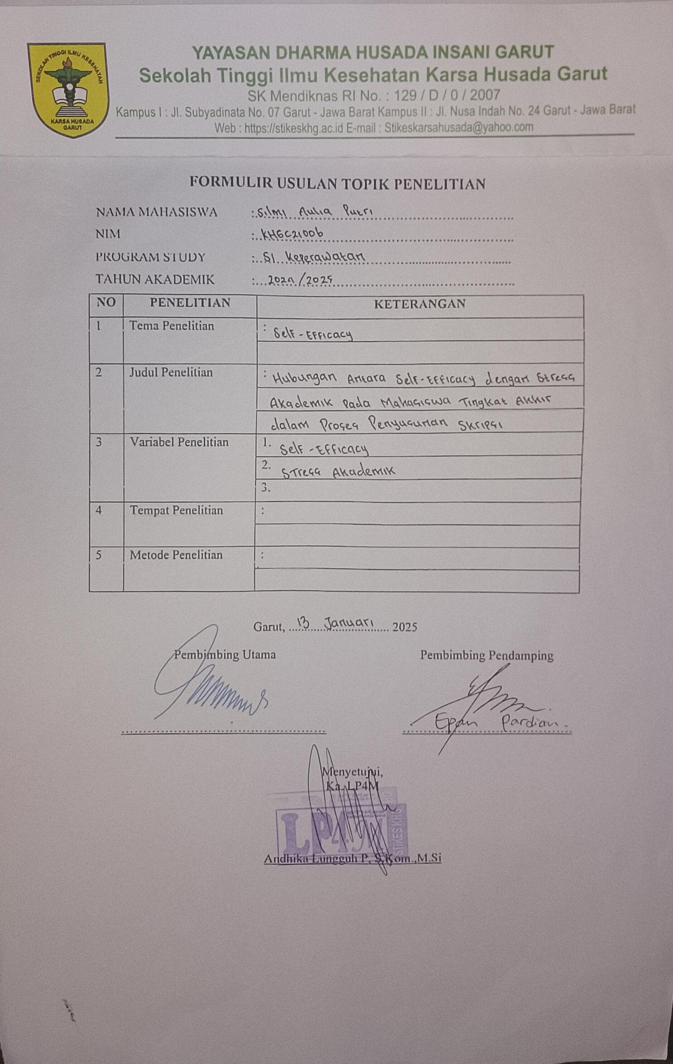

Lampiran 2. Surat Izin Pendahuluan
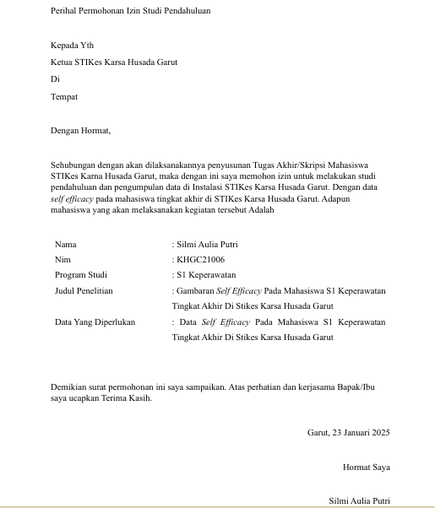

Lampiran 3. Informed Consent
LEMBAR PERSETUJUAN MENJADI RESPONDEN
Dengan Hormat,
Dengan menandatangani lembar ini, saya:
Nama | :
Umur | :
Jenis Kelamin | :
Menyatakan bersedia untuk menjadi responden pada penelitian yang akan dilakukan oleh saudari Silmi Aulia Putri (KHGC21006), mahasiswa Program Studi Sarjana Ilmu Keperawatan STIKes Karsa Husada Garut yang berjudul " Gambaran Self Efficacy Mahasiswa Tingkat Akhir S1 Keperawatan Dalam Proses Penyusunan Skripsi Di Stikes Karsa Husada Garut "
Demikian surat pernyataan ini saya buat dengan sejujur-jujurnya tanpa ada paksaan dari pihak manapun.
Garut, Agustus 2025
Responden
(.................................)

Lampiran 4. Kuesioner
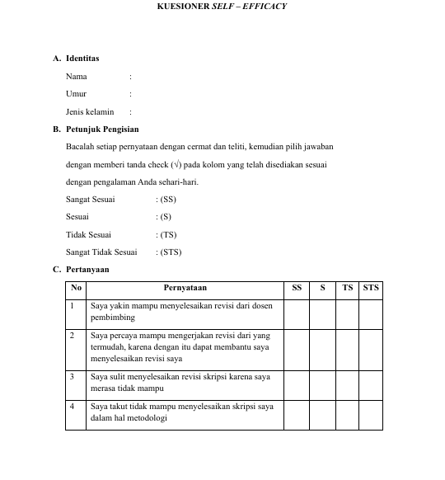

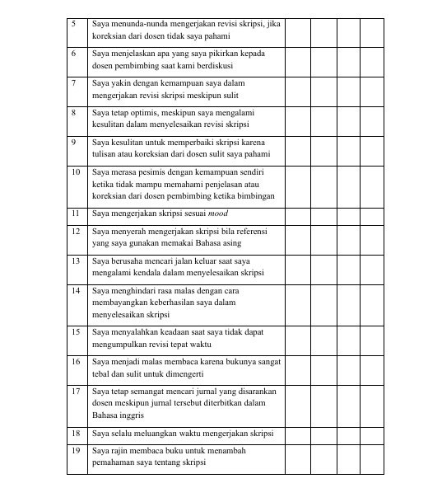
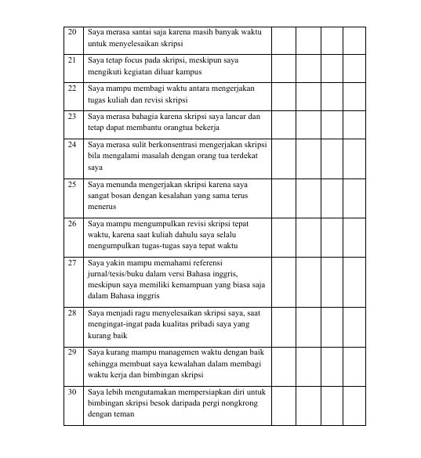
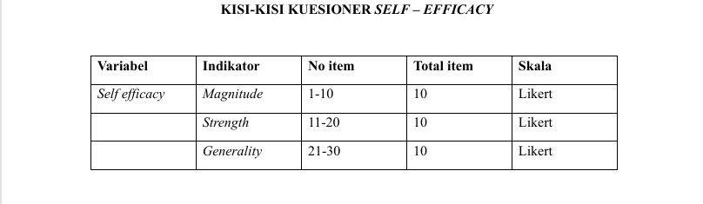

Lampiran 5. Hasil Uji Etik
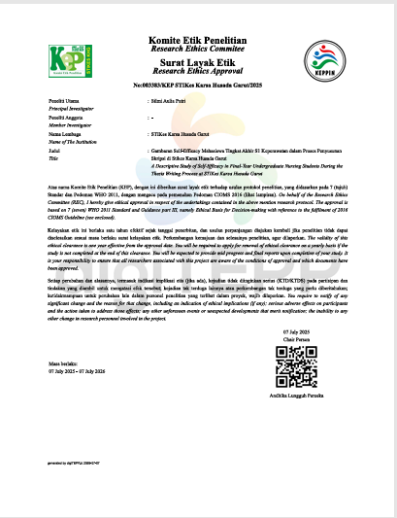

Lampiran 6. Data Hasil Penelitian

Lampiran 7. Hasil Analisis

jk
 |  | Frequency | Percent | Valid Percent | Cumulative Percent
Valid | Laki-Laki | 32 | 36.8 | 36.8 | 36.8
Valid | Perempuan | 55 | 63.2 | 63.2 | 100.0
Valid | Total | 87 | 100.0 | 100.0

usia
 |  | Frequency | Percent | Valid Percent | Cumulative Percent
Valid | 21 | 54 | 62.1 | 62.1 | 62.1
Valid | 22 | 33 | 37.9 | 37.9 | 100.0
Valid | Total | 87 | 100.0 | 100.0

klasifikasi.magnitude
 |  | Frequency | Percent | Valid Percent | Cumulative Percent
Valid | Tinggi | 2 | 2.3 | 2.3 | 2.3
Valid | Sedang | 82 | 94.3 | 94.3 | 96.6
Valid | Rendah | 3 | 3.4 | 3.4 | 100.0
Valid | Total | 87 | 100.0 | 100.0

klasfikasi.strength
 |  | Frequency | Percent | Valid Percent | Cumulative Percent
Valid | Tinggi | 3 | 3.4 | 3.4 | 3.4
Valid | Sedang | 78 | 89.7 | 89.7 | 93.1
Valid | Rendah | 6 | 6.9 | 6.9 | 100.0
Valid | Total | 87 | 100.0 | 100.0

klasifikasi.generality
 |  | Frequency | Percent | Valid Percent | Cumulative Percent
Valid | Tinggi | 3 | 3.4 | 3.4 | 3.4
Valid | Sedang | 78 | 89.7 | 89.7 | 93.1
Valid | Rendah | 6 | 6.9 | 6.9 | 100.0
Valid | Total | 87 | 100.0 | 100.0

Lampiran 8. Dokumentasi
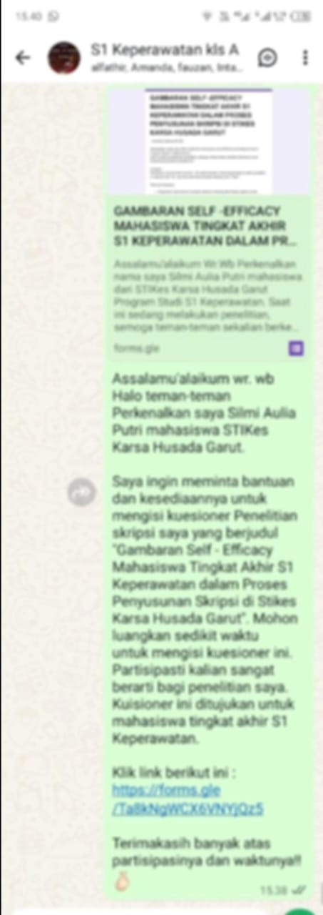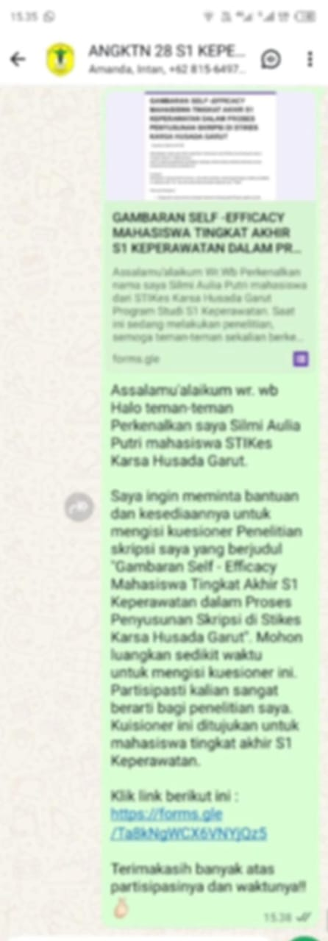

Lampiran 9. Daftar Riwayat Hidup
DAFTAR RIWAYAT HIDUP



Nama | : Silmi Aulia Putri
Jenis Kelamin | : Perempuan
Tempat, Tanggal Lahir | : Garut, 20 Juli 2003
Alamat | : Kp. Babakan loa. RT/RW 05/07  Ds. Margawati, Kec.Garut kota, Kb.Garut
Agama | : Islam
Status | : Pelajar/Mahasiswa
Riwayat Pendidikan | : SDN Margawati V  SMP Al-Halim Garut  SMK Al-Halim Garut  Stikes Karsa Husada Garut

